SISTEM ZA HLAĐENJE MOTORA

Kao što je poznato, za vrijeme rada motora dolazi do sagorjevanja radne smješe, pri čemu se razvija toplota i vrši pritisak na čelo klipa i tako se ona pretvara u mehanički rad. Nastala toplota se djelimično prenosi na zidove cilindra, cilindarsku glavu, ventile, klipove i druge dijelove motora.
Hlađenje motora je izuzetno važno i neophodno, s obzirom na to da tokom rada vozila dolazi do paljenja smješe unutar cilindara, te se oslobađa velika količina toplote koja se prenosi na zidove cilinadara ali i na cijeli motor. Usljed velike toplote došlo bi do širenja metalnih dijelova motora, pa bi se povećavala i sila trenja između klipa i cilindra.
Ako bi sila trenja postala veća od snage samog motora, motor bi automatski prestao sa radom, uz velika oštećenja koja bi pretrpio, odnosno došlo bi do potpune havarije motora. Da bi se preduprijedili gore navedeni problemi važno je da se motor konstantno hladi tokom svog rada. To se postiže efikasnim sistemom za hlađenje motora (slika 1).

Osnovni sistemi za hlađenje motora
Da bi se motor zaštitio od štetnog djelovanja visoke temperature neophodno je da se vrši njegovo hlađenje u toku rada. U tu svrhu se koriste sistemi za hlađenje koji se mogu svrstati u dvije grupe:
- sistemi za vazdušno hlađenje motora i
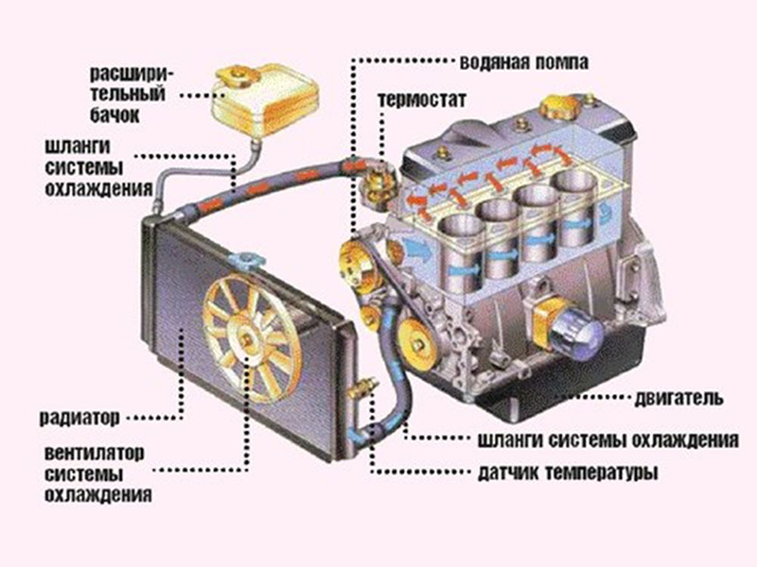
- sistemi za hlađenje motora pomoću rashladne tečnosti.
Slika 1. Primjer hlađenja motora
Zadatak: Možete u sveske prepisati najvažnije, ovaj tekst sebi odštampati ili ga sačuvati u elektronskoj formi. Važno je da imate odakle da učite, pa sami izaberite koji izvor informacija vam odgovara. Postavite tri pitanja i zapišite ih u svoje sveske. O načinu pregledanja dogovorićemo se u Viber grupi. Ukoliko imate bilo kakve nedoumice ili pitanja, slobodno mi se obratite. O ovoj materiji možete dosta naći i na Internetu. Srećno!

